关于药品陈列与店长备忘的心得体会

6月21日上午关于药品陈列的培训，培训老师对药品陈列方式的讲述和POP图片的展示使我了解到药品陈列方式对药店销售有直观的影响，好的陈列可以激发顾客的购买欲望，会“说话”的商品才能加速顾客的购买决定。
我们门店中最突出的就是培训老师所讲的“岛式陈列”和“大陈列”。
所谓的“岛式陈列”就是在卖场入口处用特殊陈列的展台（我们门店采用的是花车）陈列，展现一个主题。我们对于夏季常用药品比如板蓝根颗粒、夏桑菊颗粒、玄麦甘桔颗粒在门店入口处做了“岛式陈列”，并采用陈列丰满的原则附上POP的宣传让它更加突出。
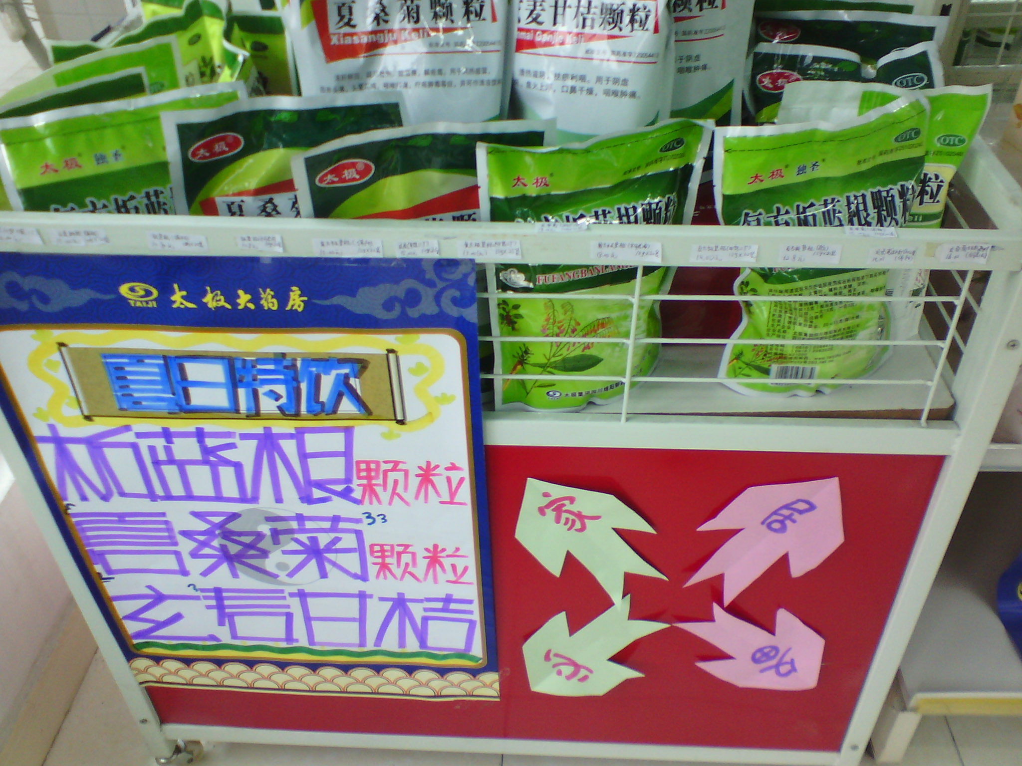
“大陈列”就是腾出一个空间或将货架移拆陈列， “蜜语花香”的陈列我们就采用了“大陈列”的方式，我们将以前拆除的货架重组，做出一个单独的货架摆放蜜语花香的产品并附上爆炸花吸引顾客眼球。在货架顶端放上我们推出的夏日健康优惠包，增加宣传的效果。
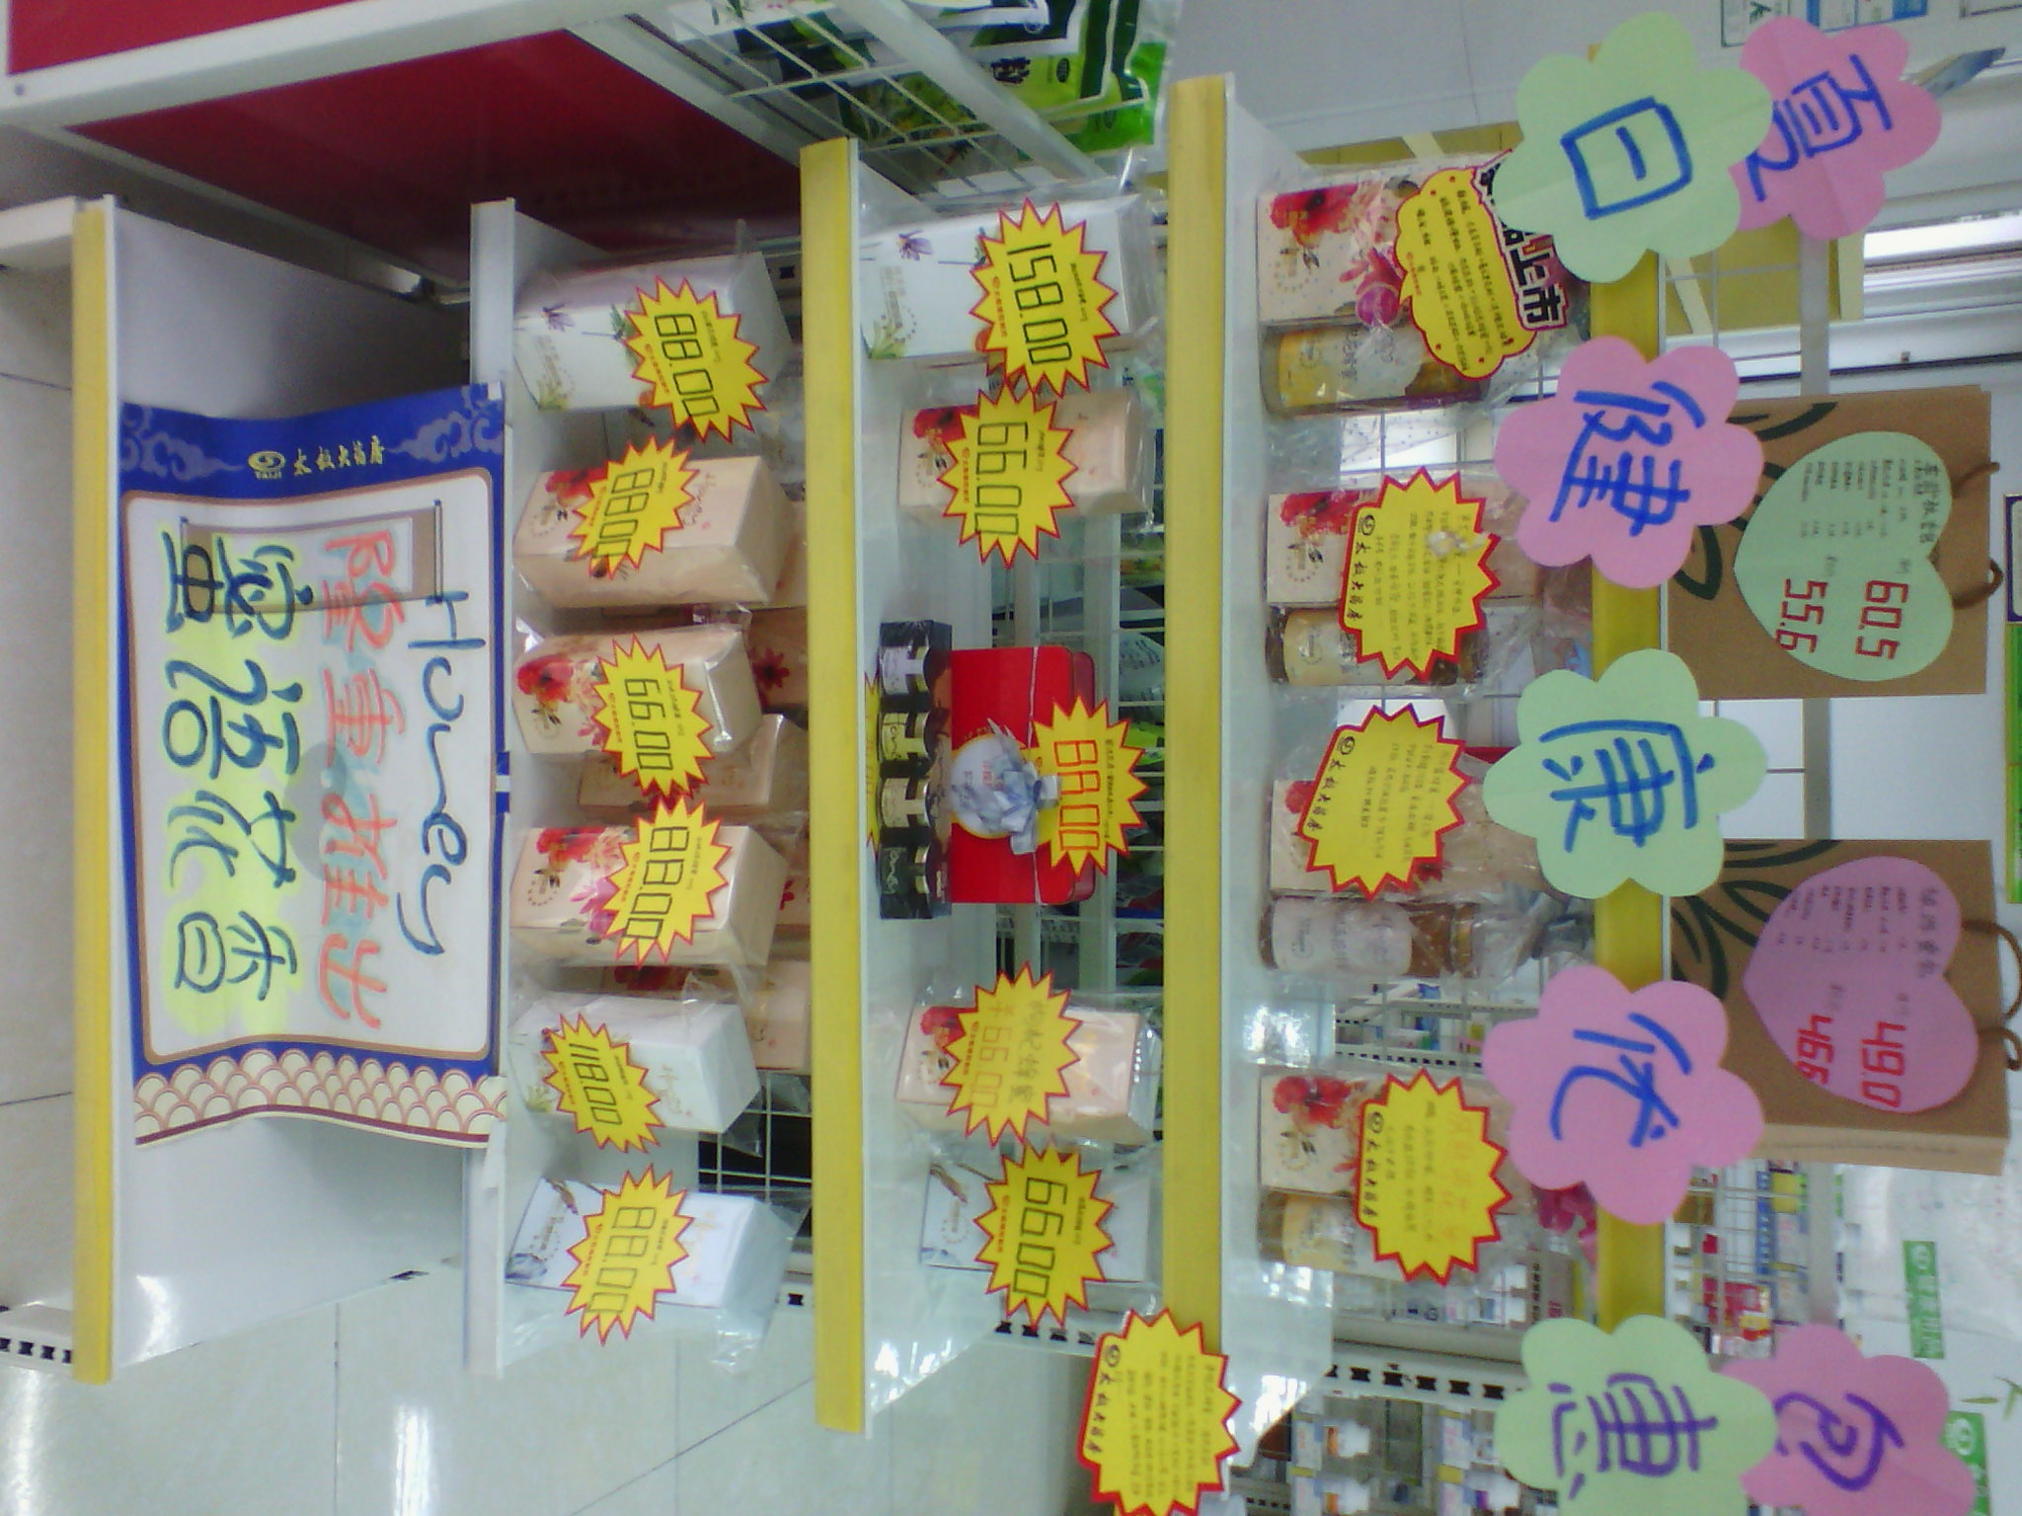
下午店长备忘的培训，关于店长日常事物的讲解，老师把以前其他门店遇到的问题与公司要求结合起来，让我们对店长备忘的内容更加清楚，一些细致地方的讲解提醒我们以后不要犯同样的错误，比如报账单的填写、社保对账单的打印、盘点表的上交等等，从社保对账单的上交到公司资金回笼，我们更加清楚的知道社保对账单的重要性，以前只知道到了每月末要上交对账单，并不清楚他的重要性，通过对这个流程的了解，我们以后会更加注意社保对账单的上交。就日常工作中遇到问题我们的处理方式，直接影响到公司相关部门是否会重复工作的工作量，如果我们能较好的处理无疑就提高了整个工作效率。
这是第三次参加见习店长的培训了，在吴姐与刘宴西精心的组织下，每次我们都能从培训老师那些获得新的知识和处理问题的方式方法，这些方式方法在我们以后的工作中都能起到很好的指导作用。
土龙店
郭 祥

